Platón (428-348 a.C.)
Platón fue un filósofo. En Atenas conoció a otro famoso filósofo, Sócrates, del que fue alumno. Platón intentó encontrar respuesta a la pregunta qué es el ser humano. Él pensaba que el ser humano se divide dos partes: el cuerpo y el alma. Él decía que el cuerpo y el alma pertenecían a dos mundos diferentes.
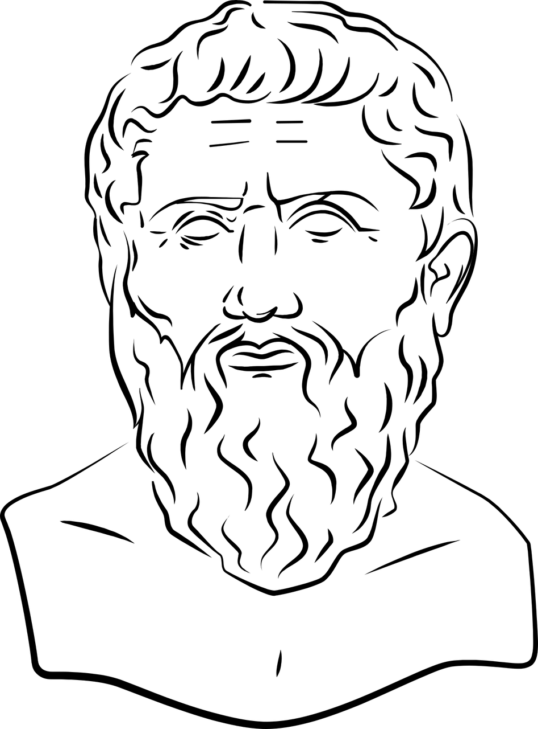
Ilustración: Pixabay

El cuerpo pertenece al mundo sensible, refiriéndose al mundo que podemos ver y oír. Cuando morimos, el cuerpo desaparece. El alma pertenece a un mundo eterno, que no podemos percibir, tan solo podemos imaginarlo. Él llamó a este mundo el mundo de las ideas o el mundo inteligible.

Platón opinaba que nuestra personalidad forma parte del alma, y cuando una persona muere su alma seguía viviendo en el mundo de la ideas o mundo inteligible. En el mito del carro alado Platón explicó que el alma es un auriga, un cochero, de un carro tirado por dos caballos. El auriga que guía a los caballos representa nuestra razón, y debe procurar que los caballos vayan en la misma dirección. Uno de los caballos es negro y representa nuestros deseos. Estos pueden ser desde tener mucho dinero y mucho poder, a tener muchas golosinas. No sería bueno que el caballo negro por sí mismo determinase el rumbo del carro. El otro caballo es blanco y representa nuestra voluntad. Tampoco es bueno que el caballo blanco por sí mismo determine el rumbo del carro. El conductor debe dirigir a los dos caballos, es decir, a nuestro deseo y a nuestra voluntad. Según Platón, una persona que vive con moderación, coraje y sabiduría es una buena persona.

En el tiempo de Platón la mayoría de la gente pensaba que había diferencia entre el alma de un hombre libre y el alma de un esclavo y entre el alma de una mujer y la de un hombre. Pensaban que el alma de un hombre estaba más desarrollada que el alma de una mujer, y que los esclavos tenían un alma menos desarrollada que los hombres libres. Platón no estaba de acuerdo en que hubiera diferencias entre las almas de diferentes personas, y creía que todos deberían ser tratados por igual.
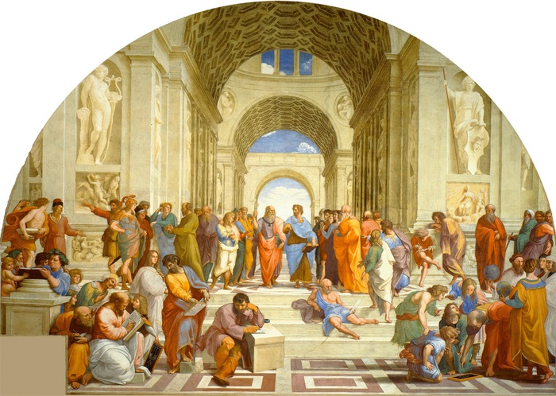
La Escuela de Atenas, de Rafael, año 1510. Museo Vaticano. Aristóteles aparece en el centro vestido de azul.

Preguntas

1. ¿Qué dos partes forman el ser humano, según Platón?
……………………………………………………………………………………………….......
2. ¿A qué dos mundos pertenecen el alma y el cuerpo humano, según Platón?
…………………………………………………………………………………………………
3. ¿Qué caracteriza a una buena persona, según Platón?
…………………………………………………………………………………………………

Aristóteles (384-322 a.C.)

Aristóteles fue alumno de Platón, pero él tenía otra opinión sobre qué es el ser humano. Él estaba interesado en aprender sobre todos los seres vivos en la naturaleza. También se interesó por los animales y las plantas. Su interés por los seres vivos en la naturaleza influyó en su concepto del ser humano.

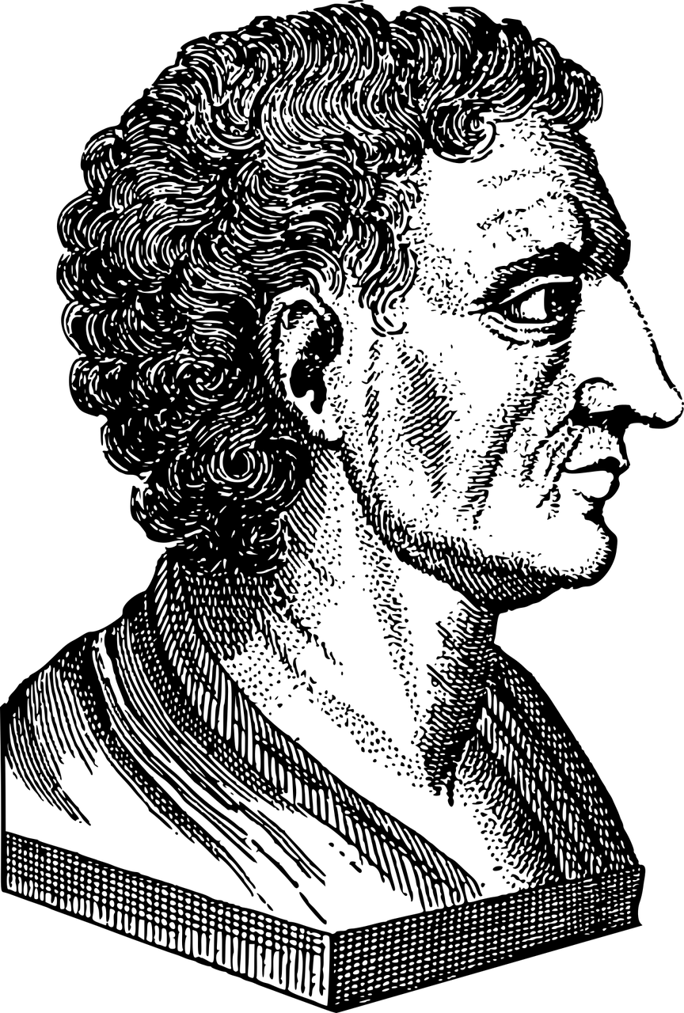
Ilustración: Pixabay
Aristóteles estaba en desacuerdo con Platón. Él opinaba que el mundo de las ideas no existía, solo existía muchas formas de vida diferentes. Aristóteles vio que en la naturaleza todo cambiaba constantemente. Él opinaba que el cambio era bueno, porque la naturaleza funciona bien. Una bellota que está en el suelo se transforma en un gran roble, y un renacuajo se transforma en una rana. Todo en la naturaleza cambia para conseguir sus objetivos. Para Aristóteles, el alma era la forma en la que diferentes vidas viven y se desarrollan, por ejemplo: una rana saltará y croará porque así es el alma de la rana. Si una rana es atropellada por un coche, el cuerpo y el alma de la rana desaparecerán, porque la rana ya no podrá ni saltar ni croar.

Aristóteles pensaba que el ser humano evoluciona cuando utiliza la razón y su capacidad para pensar. En ese caso, uno tiene una buena vida. Sin embargo, el filósofo opinaba que había diferencias entre los seres humanos. Él no estaba de acuerdo en que los esclavos ni las mujeres tuvieran las mismas oportunidades que los hombres libres. Aristóteles dijo que un ser humano que quiera ser feliz tiene que ser capaz de pensar. Él opinaba que los seres humanos razonables e inteligentes siempre harán lo correcto. Hacemos lo correcto cuando elegimos el término medio. Esto significa que es correcto mostrar valentía, pero está mal ser cobarde o temerario. Es correcto ser generoso, peor está mal ser tacaño o derrochador.

¿Verdadero o falso?

- Aristóteles fue alumno de Platón.
- Aristóteles estaba interesado en la naturaleza.
- Aristóteles creía en el mundo de las ideas.
- Una persona feliz es una persona razonable, según Aristóteles.
- Las mujeres, los hombres libres y los esclavos eran iguales, según Aristóteles.
- Una persona debe elegir el término medio, según Aristóteles.

